**Завдання для дистанційного навчання для учнів 3 класу**

**З 22.03.21 р. по 26.03.21 р.**

**22.03.21.**

**Літературне читання**

**Тема : «Весна і мама» Ірина Жиленко.**

**Читати вірш , дотримуючись розділових знаків,пауз ,наголосів.**

**ВЕСНА І МАМА**

Березень. Подув ласкавий вітер.  
Засиніли оченята квітам.  
Котики муркочуть на вербичці,  
І не спиться під снігами річці.

І ведмедик вже не хоче спати  
Там, під снігом, у ведмежій хаті.  
Він штовхає маму волохату:  
—  Вже весна, мамуню. Можна встати?

І малому проліску не спиться,  
Поспішає пролісок родиться:  
—  Ой, матусю, кучугура тане,  
Вже весна. Хутчіше проростаймо!

І листочку в брунечці обридло,  
З бруньки ж нічогісінько не видно.  
Він товчеться в бруньці і бурмоче,  
Він на волю, непосида, хоче.

Знову закрутились каруселі,  
Засурмили коники веселі.  
Розічхався коник кольоровий,  
А весна сказала:— На здоров'я!

Якось я спитала у весни:  
—  Ти чому приходиш, поясни? —  
І весна мені сказала прямо:  
—  Поспішаю я на Свято мами!

Поспішають квіти проростати,  
Поспішають журавлі вертати,  
Поспішає сонечко теплішать,  
Поспішають дітки розумнішать.

В Африці далекій, пам'ятаю,  
Говорив мені премудрий слон,  
Що якби на світі мам не стало,  
То й весни б на світі не було!

Ще сказав:— Ви помічали, може,-  
Кожна мама із весною схожа? —  
І відкрив мені він таємницю,  
Що весна із мамою — сестриці.

**Математика**

**Тема : Додавання числа 7 .Відрізок .Вимірювання відрізків**

**Виконати 1,2,3,4,5 завдання**

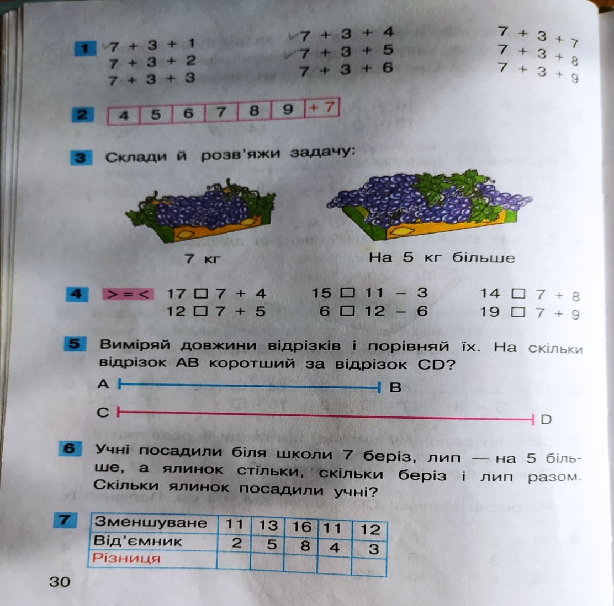

**Музика**

**Тема : Симфонія. Слухання Л.Ревуцький «А ми просо сіяли»**

[**https://www.youtube.com/watch?v=Ki_z5VaM7tM**](https://www.youtube.com/watch?v=Ki_z5VaM7tM)

**Ритмічна гра** [**https://www.youtube.com/watch?v=x6uS0hu1e_c**](https://www.youtube.com/watch?v=x6uS0hu1e_c)

**23.03.21 р.**

**Літературне читання**

**Тема : «Бабуся» Віра Гродська**

**Вивчити вірш напам'ять**

**БАБУСЯ**  
З ранку і до ночі  
Трудиться бабуся,  
В неї я охоче  
Працювати вчуся.  
Я бабусю прошу:  
Хоч на півгодини  
Хай моя хороша  
Ляже, відпочине.  
Годі їй, старенькій,  
Мити, підмітати, -  
Я сама скоренько  
Приберу кімнати:  
Застелю я ліжка,  
Підмету підлогу,  
Килимок-доріжку  
Покладу під ноги,  
Я сама усюди  
Пил повитираю,  
Квітів не забуду  
Принести із гаю.  
Вже як і годиться,  
Все зробить я зможу, -  
Я ж бо трудівниця,  
На бабусю схожа.  
  
**В. Гродська**

**Українська мова**

**Т ема : Списування з друкованого тексту**

**23 березня**

**Дистанційна робота**

**Текст 1**

**Весна**

Сонечко посилає на землю свої промінці. Почав зникати сніг. Загомоніли веселі струмочки. На дахах будинків плачуть бурульки.

Усі радіють теплу. Дмитрик і Василько пускають на воду паперові човники. Та вночі ще лютує мороз і кидає холодним сніжком. Але весна зиму перемагає.

**Текст 2**

**Друзі**

Тато приніс Сашкові мале зайченя. Таке лякливе!

Чомусь весь час ховається у пазуху і все нюхає. Хлопчик його дуже полюбив. Годував і піклувався про нього.

Дома у Сашка були ще собака Сніжко та кіт Мурчик. Вони подружилися із зайченям.

**Математика**

**Тема : Додавання числа 6**

***Виконай завданя на картках***

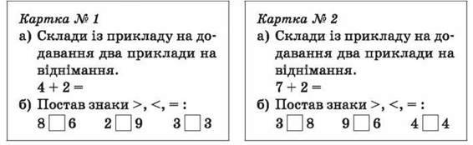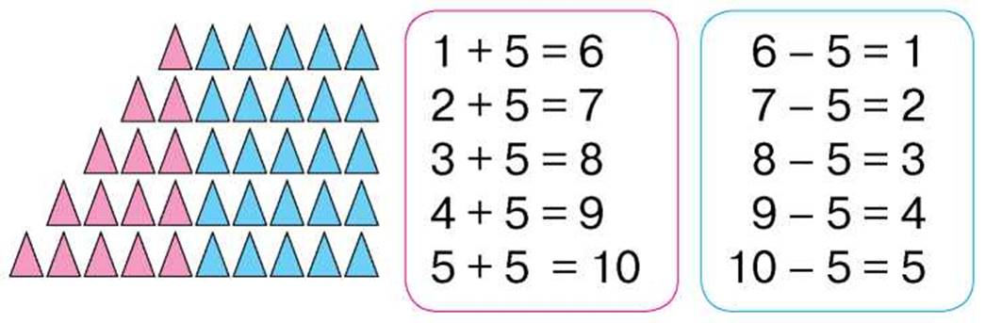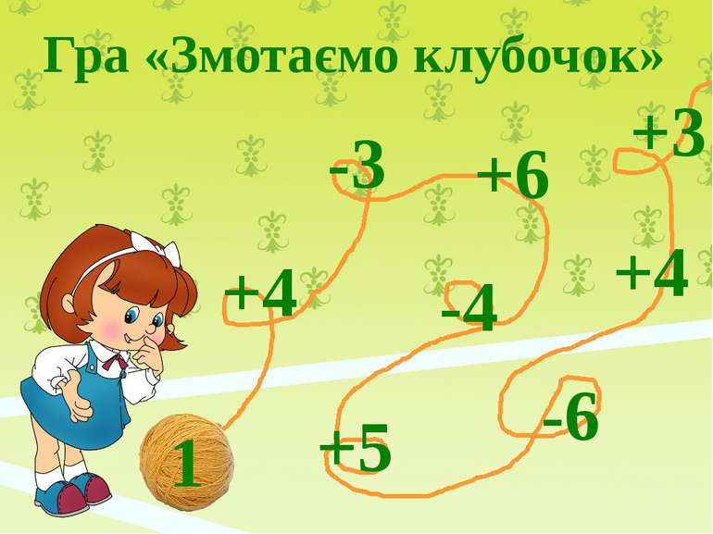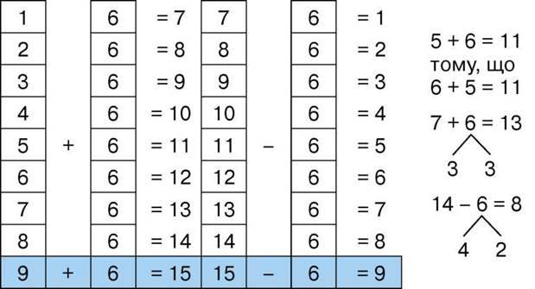

**ЯДС(23.03,24.03,25.03)**

**Тема : Риби .Короп.Щука.Зовнішня будова,живлення ,дихання**

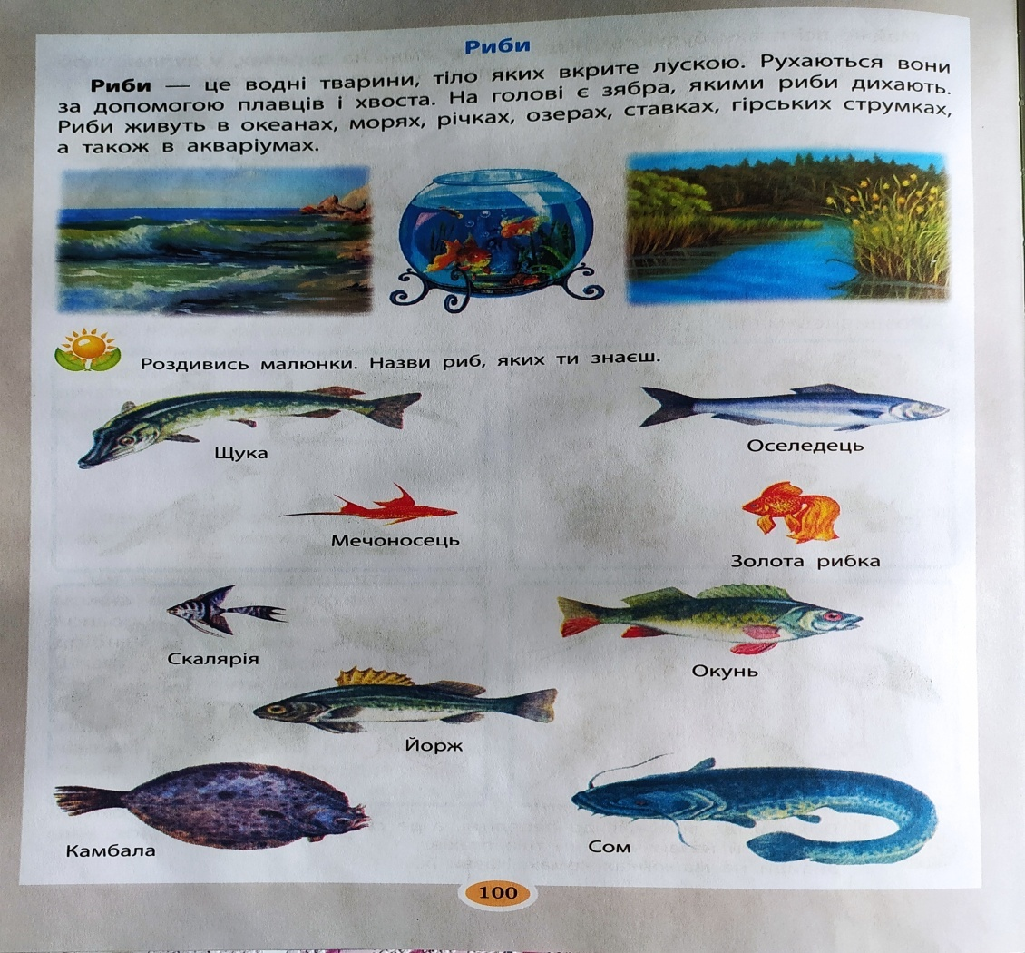

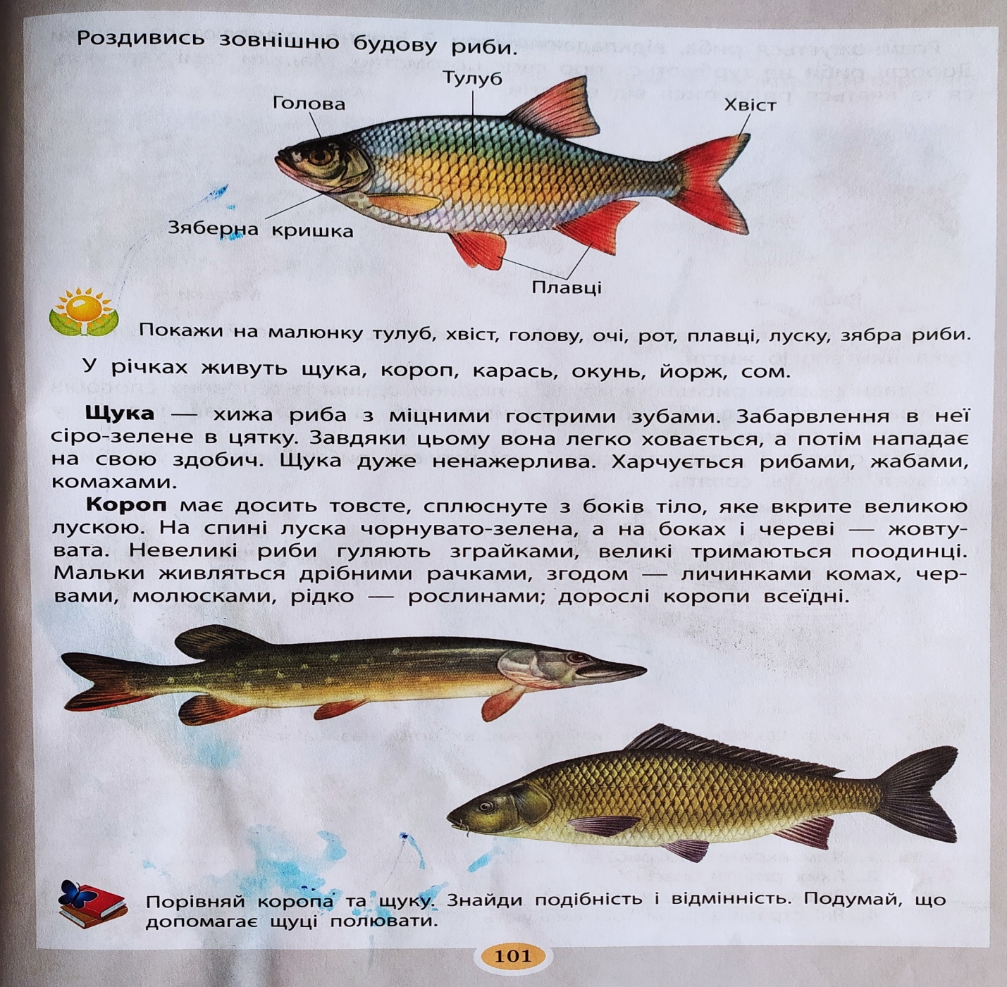

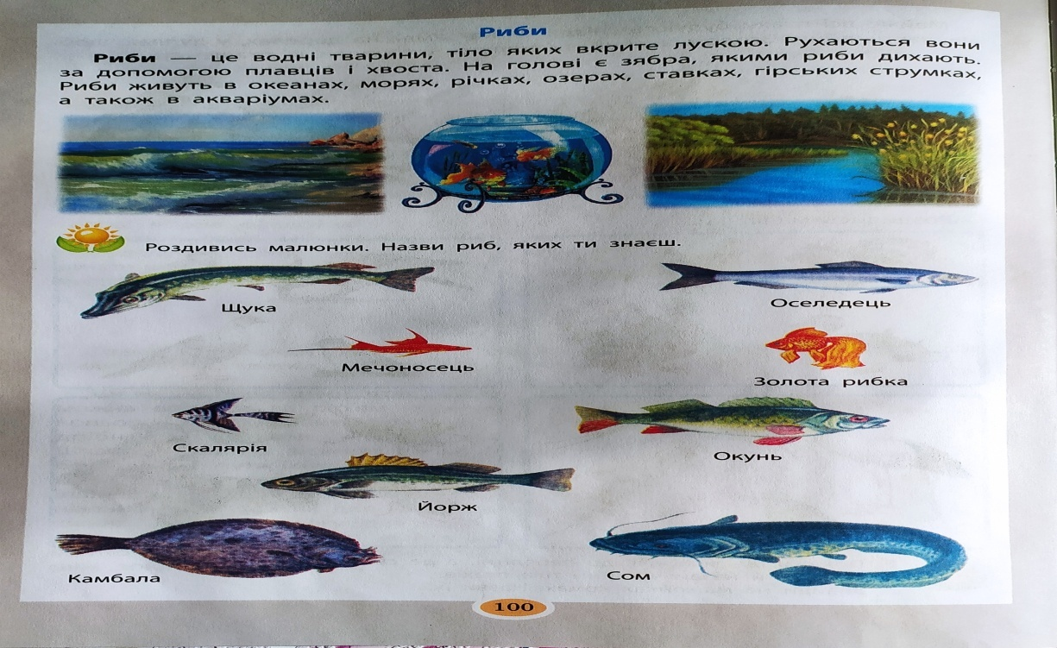

**Ритміка**

**Тема : Вправи для тулуба. Розвиток і корекція ритмічних вправ для тулуба під музику**

Вправи для тулуба: І. Вихідне положення – стійка ноги нарізно руки в сторони. 1- поворот тулуба ліворуч, руки   долонями догори; 2- вихідне положення; 3- поворот тулуба праворуч, руки долонями догори; 4- вихідне положення; 5-8- те ж саме. ІІ. Вихідне положення – стійка ноги нарізно, руки на поясі. 1- нахил вліво, 2- нахил вправо, 3- нахил вліво, 4- нахил вправо. 5-8- те ж саме. ІІІ. Вихідне положення – стійка ноги нарізно, руки на поясі. 1-2- напівнахил вперед, 3-4- напівнахил назад, 5-6- напівнахил вперед, 7-8- напівнахил назад. ІV. Вихідне положення – стійка ноги нарізно, руки на поясі. 1- нахил вперед-донизу т

оркаючись обома руками правої стопи, 2- нахил вперед-донизу торкаючись обома руками підлоги, 3- нахил вперед-донизу торкаючись обома руками лівої стопи, 4- вихідне положення. Вправи для ніг: І. Вихідне положення – основна стійка. 1- випад праворуч, руки на зігнуте коліно; 2- вихідне положення, 3- випад ліворуч, руки на зігнуте коліно; 4- вихідне положення. ІІ. Вихідне положення – основна стійка. 1- випад правою ногою вперед, руки в сторони; 2- вихідне положення; 3- випад лівою ногою вперед, руки в сторони; 4- вихідне положення.   Вправи повторювати 6-8 разів, враховуючи самопочуття.

[**https://www.youtube.com/watch?v=xs1FdB3wJ9Q**](https://www.youtube.com/watch?v=xs1FdB3wJ9Q)

[**https://www.youtube.com/watch?v=D66l6BdqOBc**](https://www.youtube.com/watch?v=D66l6BdqOBc)

[**https://www.youtube.com/watch?v=UeEhWIlxS3Y**](https://www.youtube.com/watch?v=UeEhWIlxS3Y)

**24.03.21р.**

**Математика**

**Тема : Віднімання чисел 2,3,4,5.Креслення відрізка**

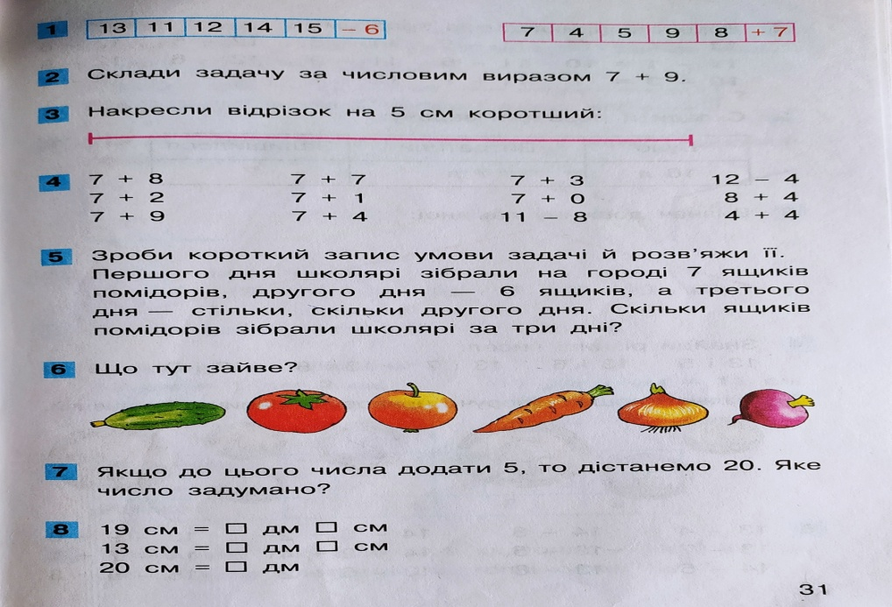

**Літературне читання**

**Тема : Позакласне читання «Скляний чоловік» В.Сухомлинський**

**Оповідання В.Сухомлинського**

**СКЛЯНИЙ ЧОЛОВІЧОК**

У одного хлопчика був маленький приятель — Скляний чоловічок. Був зовсім прозорий і вмів угадувати, що думає і переживає його приятель хлопчик.  
Не вивчив хлопчик уроки й думає йти гуляти — Скляний чоловічок уже й не зовсім прозорий, а ледь-ледь помутнів і каже хлопчикові:  
— Не треба так думати, друже. Спочатку зроби діло, а потім гуляй.  
Соромно стає хлопчикові, він зараз же береться до діла: вивчить уроки, а тоді йде гуляти. Чоловічок мовчить. Але стає прозорий.  
Якось у хлопчика занедужав товариш, з яким він сидів за однією партою.  
Минув день, другий, а хлопчик і не згадує про товариша. Дивиться, а Скляний чоловічок став темний, як хмара.  
—    Що я зробив чи подумав поганого? — з тривогою питає хлопчик.  
—    Ти нічого не зробив поганого, нічого не подумав поганого... Але ти забув про свого товариша.  
Соромно стало хлопчикові, і він пішов провідати хворого. Поніс йому квіти й велике-велике яблуко, яке дала йому мама.  
Так Скляний чоловічок учив хлопчика жити. Це була його совість.

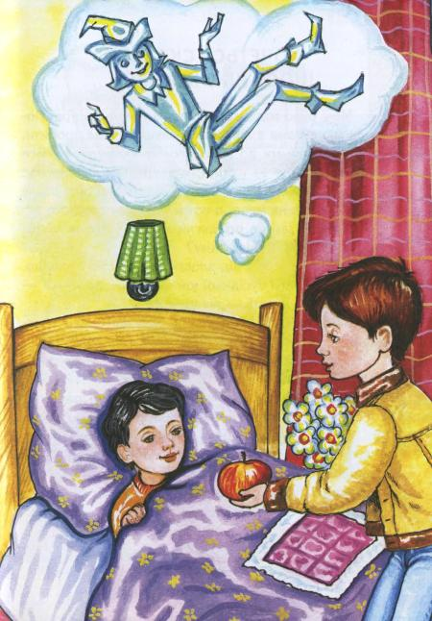

**Запитання**

1. Що за приятель був у хлопчика?

(скляний чоловічок)

2. Чому його так називали?

(він був прозорий)

3. Що він вмів?

(угадувати, що думає і переживає його приятель хлопчик)

4. Що він говорив хлопчику, коли той не вивчив уроки і пішов гуляти?

(що спочатку треба зробити діло, а потім гуляти)

5. Як змінювався Скляний чоловічок, коли його друг робив погано?

(він тьмянів)

6. Чому одного разу Скляний чоловічок став темний, як хмара?

(хлопчик не провідав хворого товариша)

7. Як він виправив свою помилку?

(він пішов до нього, поніс йому квіти і велике яблуко)

8. Хто ж такий був Скляний чоловічок?

(це була совість хлопчика)

9. А як ви вважаєте, що таке совість?

10. Чи може людина жити без неї?

**Українська мова**

**Тема:Знаходження прийменників**

**Сторінка 114 ,завдання 8,9,10**

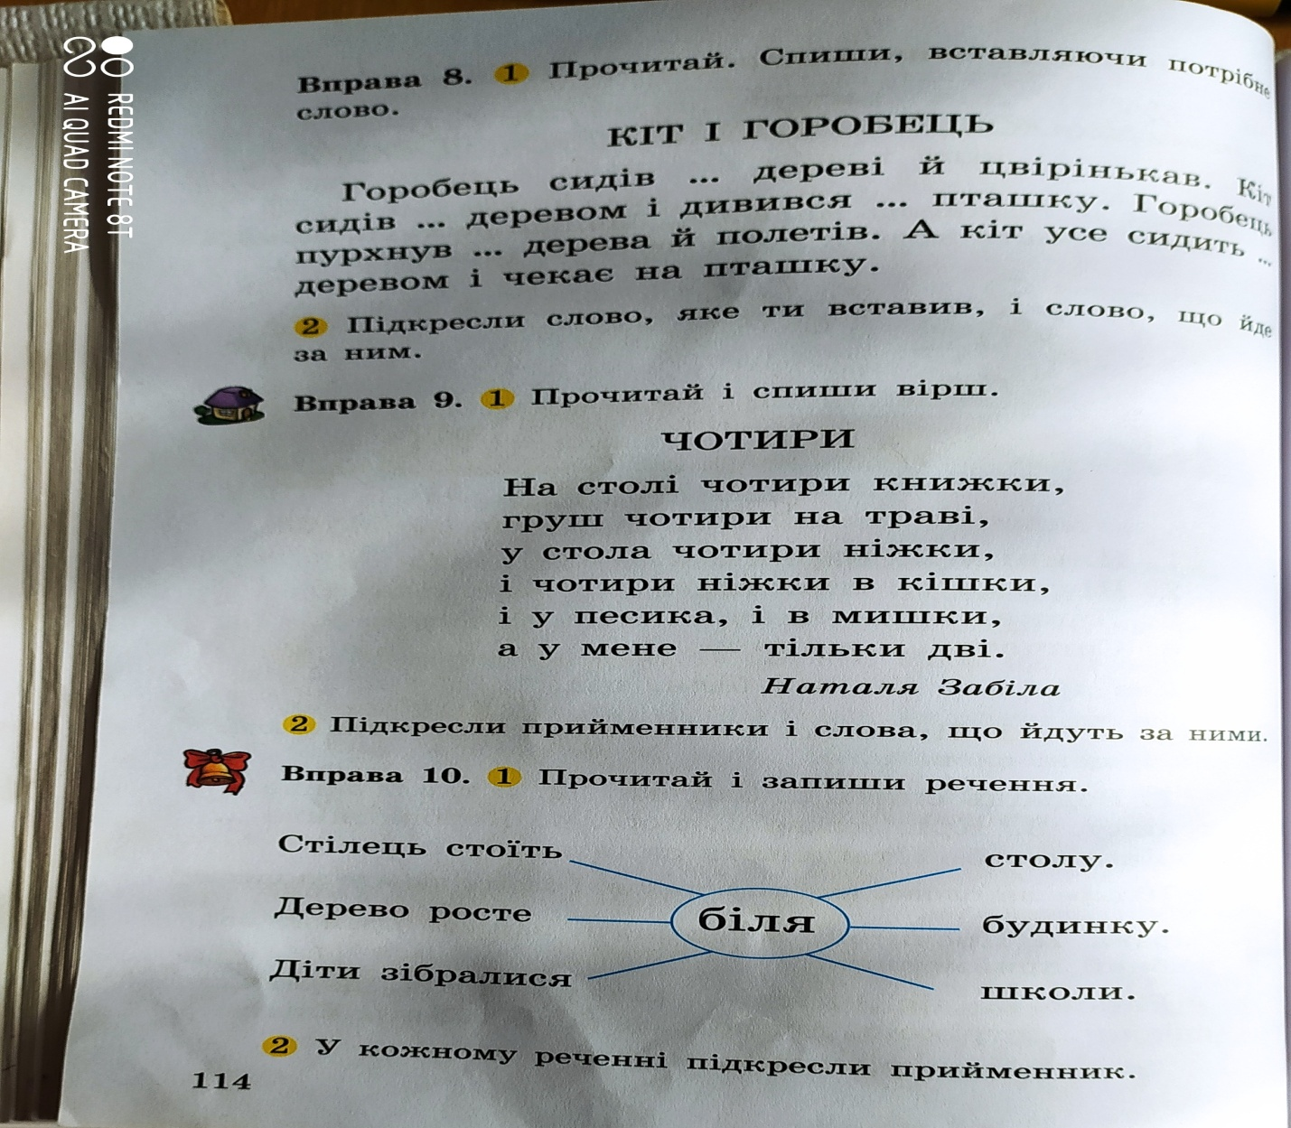

**Образотворче мистецтво**

**Тема : Малювання «Квіти для мами»**

**25.03.21р.**

**Математика**

**Тема : Віднімання числа 6 (11-6,12-6,15-6)**

**Сторінка 32 ,завдання 1-4**

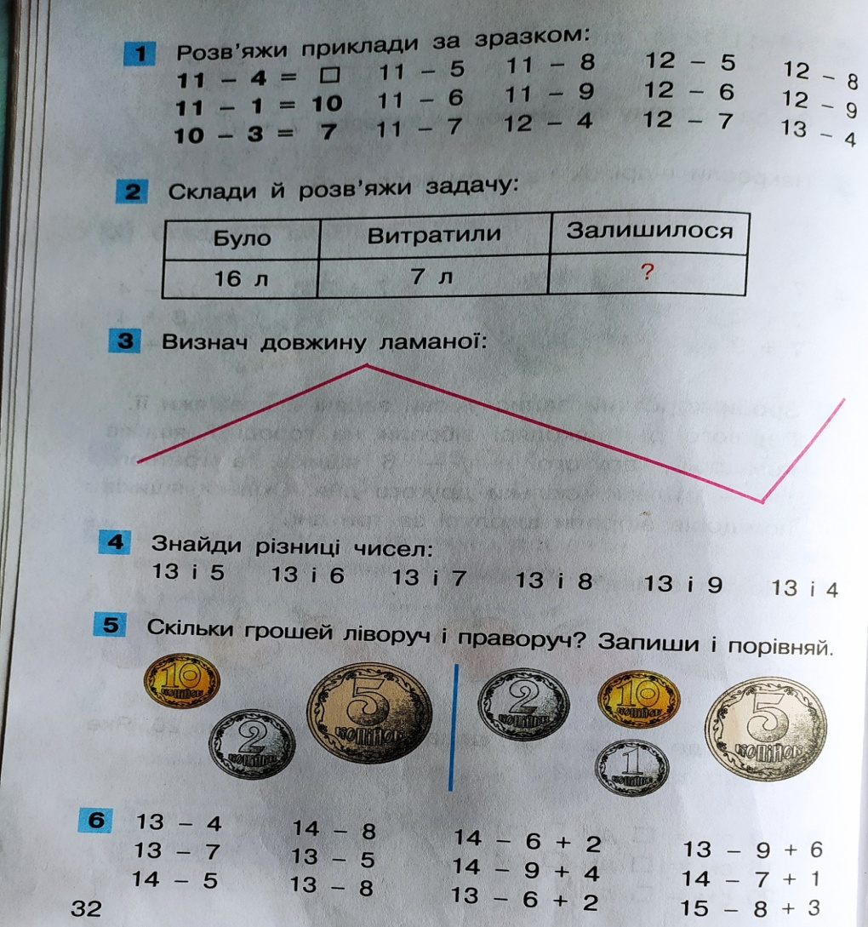

**Українська мова**

**Тема : Застосування прийменників у власному мовленні**

**Сторінка 115,вправа 11 ,розгляд малюнка (1-3 завдання)**

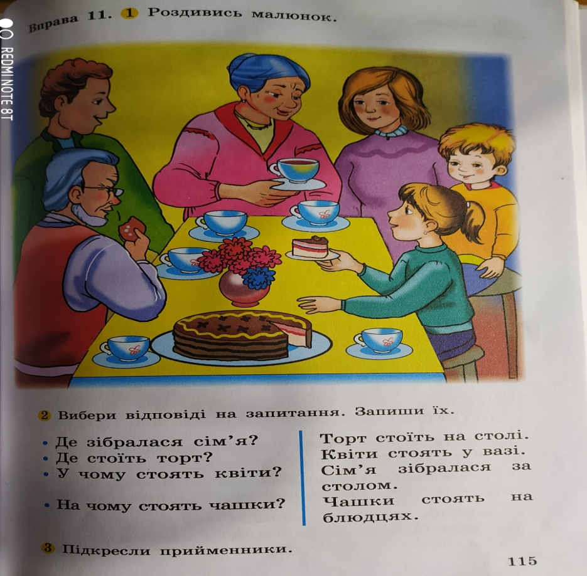

**Трудове навчання**

**Тема : Правила роботи з ножницями ,з клеєм .Створення об'ємного виробу «Курочка»**

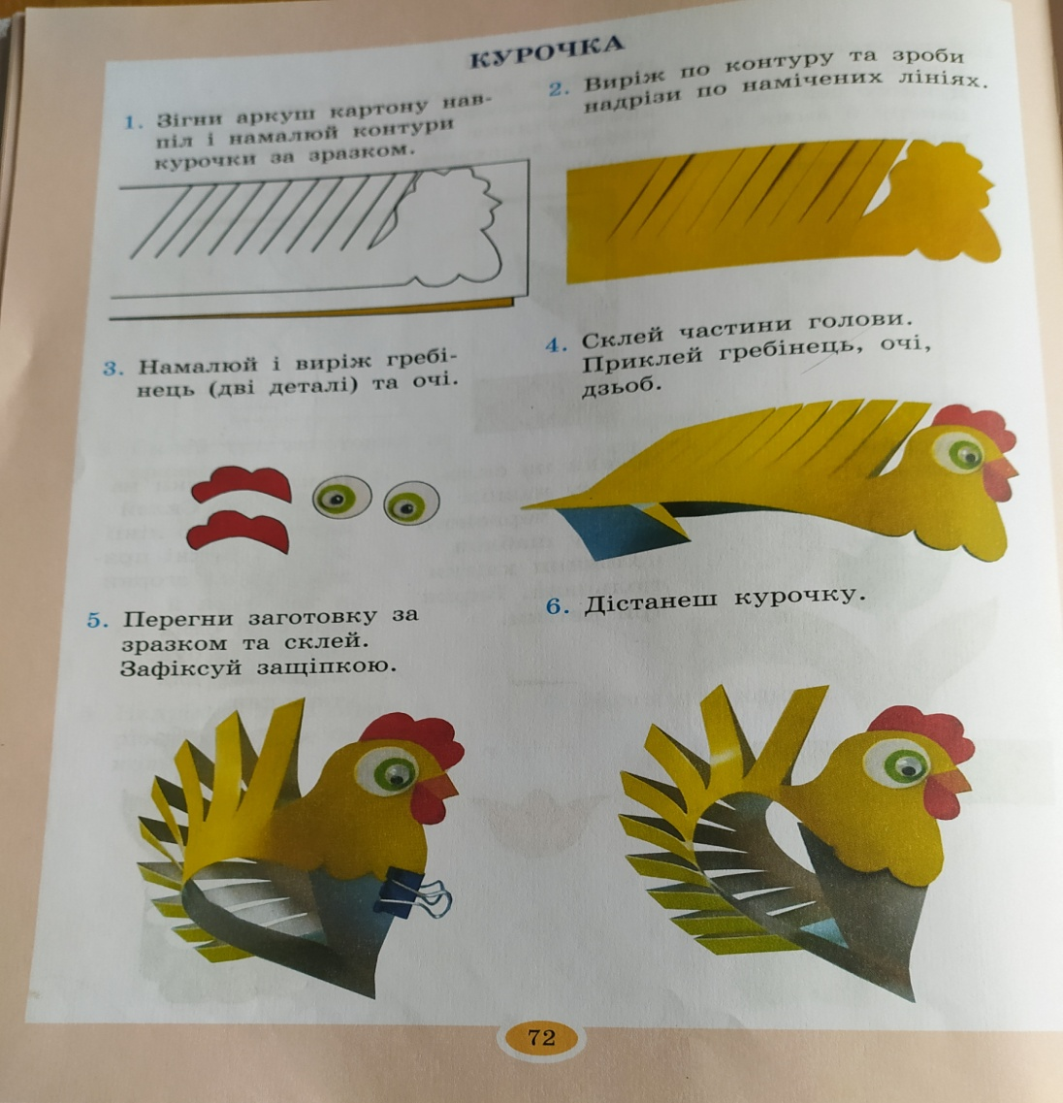

**26.03.21р.**

**ЯДС Тема: Комахи,муха.Назва,зовнішній вигляд.Спосіб існування**

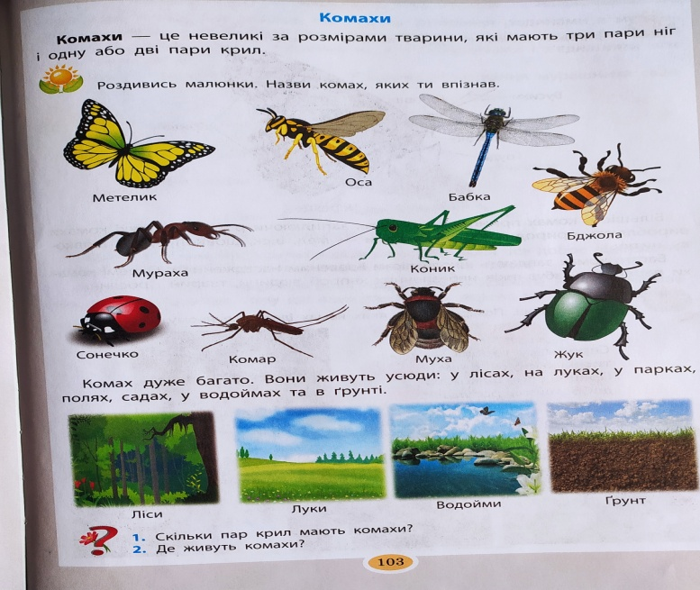

**Літературне читання**

**Тема : Великий Кобзар – Т.Г.Шеченко**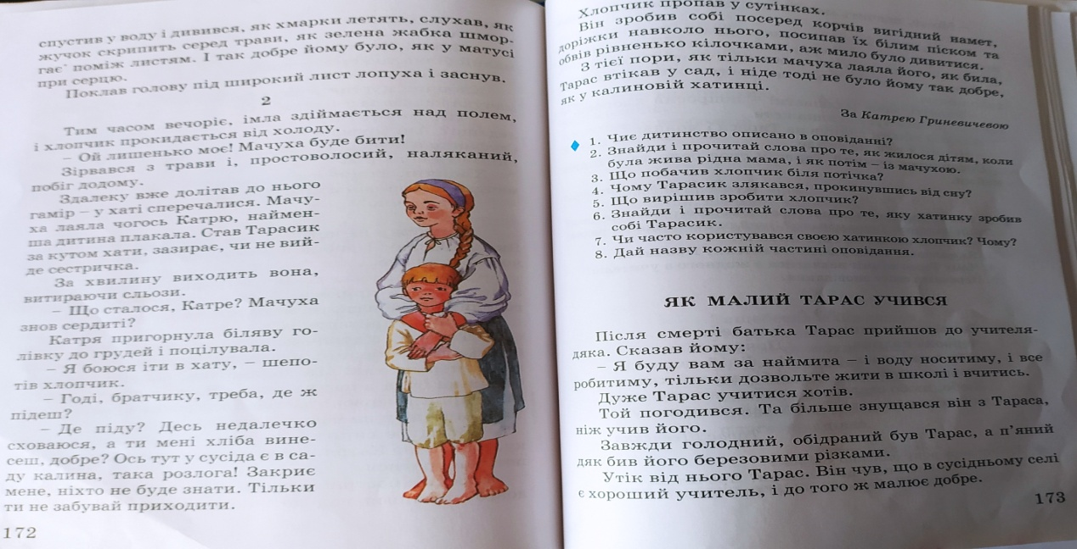

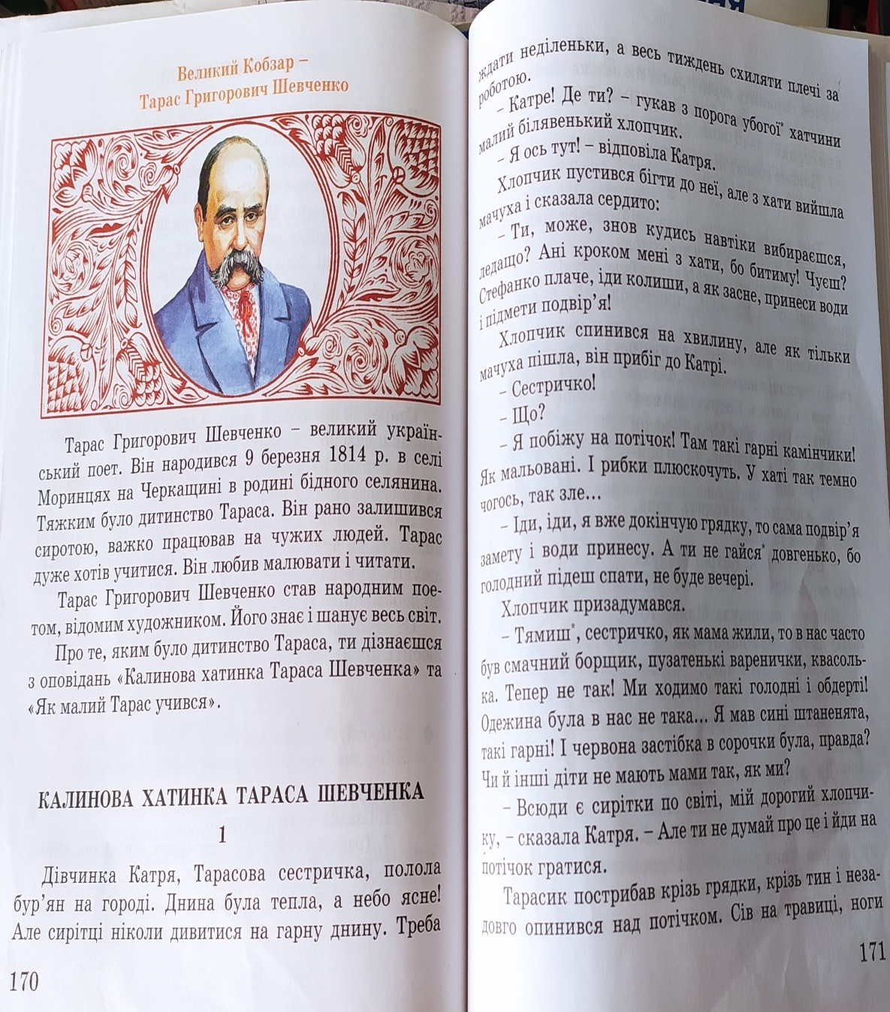

**Математика Тема :Віднімання числа 8 (11-8,14-8….)**

[**https://www.youtube.com/watch?v=0Zw5Tfy0Dw8**](https://www.youtube.com/watch?v=0Zw5Tfy0Dw8)

**Завдання для опитування.**

— Розкажіть, яке число невідоме у рівностях і як його знайти: 8 + □ = 15; 12 - □ =10; □ - 3 = 9.

— Як дізнатися, на скільки одне число менше від іншого?

— На скільки 1 грн більша від 50 к.?

— На скільки число 14 більше від числа 6?

— На скільки число 7 менше від числа 12?

— З бочки для поливання кущів спочатку взяли 5 відер води, а потім — ще 6 відер. Скільки відер води взяли з бочки?

— У собаки Альми народилося 7 песиків: 3 руді, а решта — чорні. Скільки чорних песиків народилося в Альми?

